ВСЕМИРНЫЙ ДЕНЬ ПТИЦ

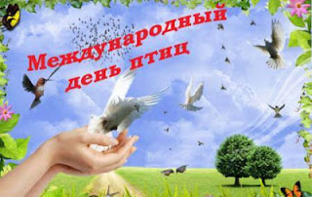
1 апреля учащиеся МКОУ «Митлиурибская ООШ» повесили самодельные кормушки для птиц на деревьях .
Ученики сами дома изготовили кормушки для птиц, проявив свою фантазию и усердие. Все школьники трудились с удовольствием, так как знали, что делают важное и полезное дело. В каждую кормушку ребята насыпали корм. Теперь, дети под чутким руководством взрослых будут следить, чтобы в кормушке всегда были зерна для пернатых.

